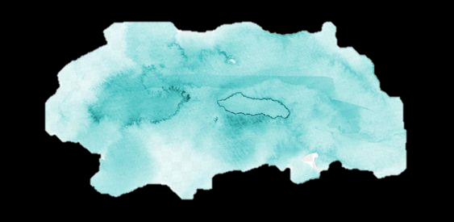ESTUDIO DEL MUNDO NATURAL

* ***¿Qué es ciencia?***

Es un instrumento para, comprender, apreciar y vivir en nuestro mundo.

Es parte fundamental en la cultura en la educación de los niños en las primeras edades, ya que la gran mayoría de los niños del ciclo inicial sienten curiosidad por el mundo que les rodea y necesitan puntos de referencias para encontrar su propia identidad.

* ***Importancia de la ciencia a nivel preescolar***

La enseñanza de las Ciencias Naturales en la primera infancia busca la “alfabetización científica”, lo que implica, además de la apreciación de la naturaleza, el conocimiento sobre el contenido de las mismas y una comprensión sobre cómo se piensa y se razona sobre la ciencia

* ***¿Cómo enseñar ciencias a nivel preescolar?***

Con temáticas como; la comprensión y el conocimiento sobre el origen de los fenómenos naturales, como también con su potencial para fomentar la curiosidad, la experimentación y el descubrimiento, lo cual se basa en la consideración de que el contacto directo con la naturaleza y la observación de experimentos sencillos.

Además se puede ver el cuidado de plantas y animales y la observación de experimentos; la observación de videos o materiales sobre el conocimiento del cuerpo humano, la siembra de parcelas y, en menor porcentaje, la observación del estado del tiempo, el reciclado de materiales o la visita a áreas verdes.

Enseñar comprende mirarse en el horizonte de los niños que hay que formar de acuerdo con conceptos y criterios pedagógicos para fortalecer su desarrollo integral en las primeras edades, recurriendo a su vida cotidiana para hacer ejercicios de ciencias, en un mundo que no es indiferente a sus curiosidades y asombros.

* ***¿Cómo aprender ciencias a nivel preescolar?***

Los niños van aprendiendo porque tienen ideas y las ponen en práctica, desarrollan teorías que constantemente convierten en acción, utilizan distintos lenguajes para expresarlas, las examinan y reexaminan.

Aunque muchos creen que los niños no pueden aprender nada a su corta edad, lo cierto es que aprenden de una manera muy rápida, porque están en constante exploración por el mundo que los rodea, al igual que un científico, que explora y busca respuestas ante algo nuevo.

Victoria Berenice Monrreal Camacho 1”C”

30/ Semptiembre/2020